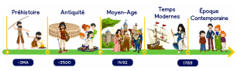
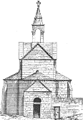

H8
Moyen Age

Les abbayes

- Le clergé :

L’Eglise est représentée par le ......................................................... Celui-ci se divise en ......................................................... Le clergé ........................................................ (les ........................................................ des paroisses et les ........................................................) encadre les chrétiens, dirige le culte et distribue les sacrements. Le clergé ........................................................ (les ........................................................ et les ........................................................) vit à part en suivant une règle précise de vie. Ils partagent leur temps entre la........................................................, le ........................................................ et l’.........................................................
- Les monastères :
Dans les monastères, des ....................................................... ou des ....................................................... s'engagent à vivre suivant les principes de ......................................................., ....................................................... et d'........................................................ Ils vivent alors dans le ....................................................... et mènent une vie consacrée à la .......................................................qui a lieu dans l'....................................................... (église) du monastère. Ils travaillent également dans le ....................................................... où ils copient des livres à la main, on parle de ........................................................ Ils travaillent aussi pour ....................................................... la communauté. Les monastères accueillent également des ....................................................... et aident les ........................................................

